**新 书 推 荐**

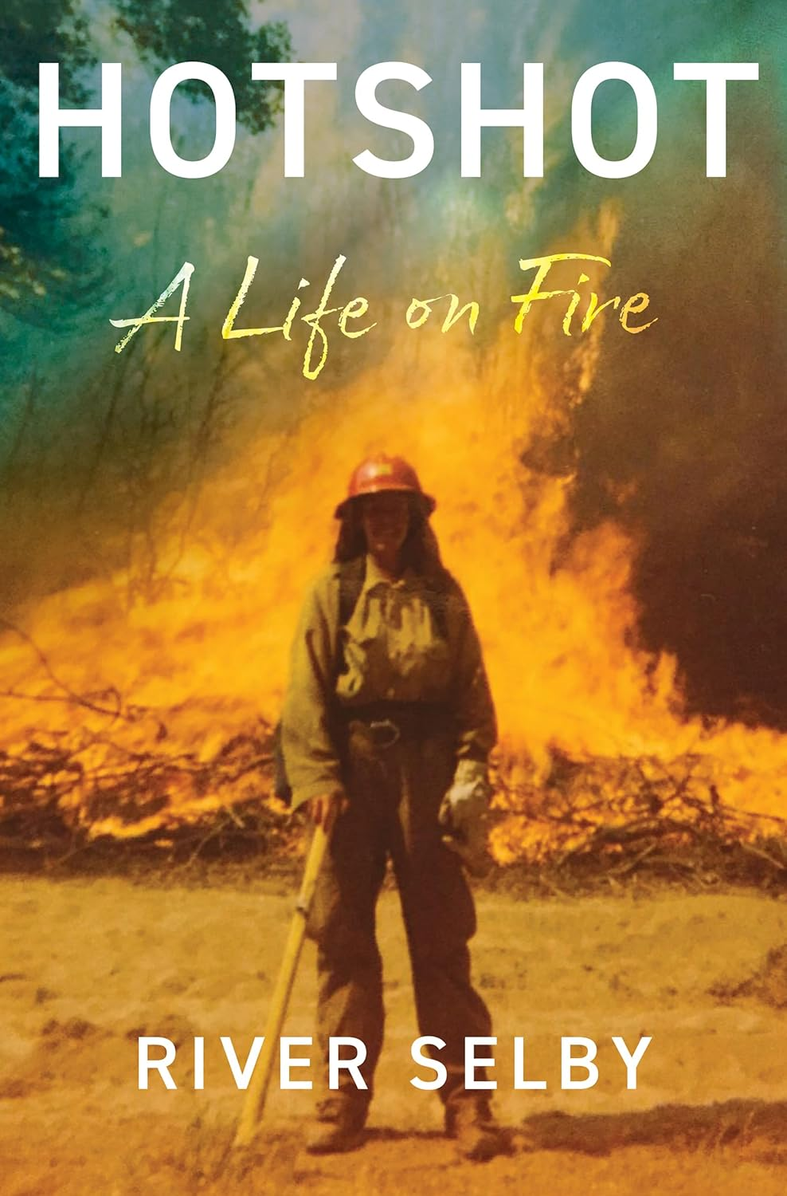**中文书名：《浴火新生》**

**英文书名：HOTSHOT: A Life on Fire**

**作 者：River Selby**

**出 版 社：Atlantic Monthly Press/Grove/Atlantic**

**代理公司：ANA/Conor**

**页 数：336页**

**出版时间：2025年8月**

**代理地区：中国大陆、台湾**

**审读资料：电子稿**

**类 型：传记和回忆录**

**内容简介：**

前野外消防员里弗·塞尔比(River Selby)的震撼回忆录。2000年至2010年间，塞尔比曾以原名安娜斯塔西娅(Anastasia）的身份投身野外消防工作。本书记录了那段人生历程——关于“安娜”的挣扎，以及在男性主导行业中以女性身体存在的意义。

19岁，塞尔比无家可归、深陷毒瘾、多次遭遇性侵。为寻找人生方向，塞尔比最终申请成为野外消防员。经过两年零散的灭火工作后，塞尔比正式加入名为“烈火先锋”(Hotshot）的精英消防特训队。

五个防火季中，塞尔比深入探索这个几乎全由男性构成的玩命职业——他们与野火搏斗，有时甚至要预防火灾。这一充满男子气概的环境中，塞尔比既被过度关注又被彻底忽视。《浴火新生》犀利剖析了消防队坚不可摧的兄弟情谊，以及难以撼动的性别歧视，以及当这种结构受到挑战时，如何演变成暴力排挤，最终迫使塞尔比离开热爱的岗位。

凭借多年灭火前线经验与对火灾科学及历史的研究，《浴火新生》同时审视人类与土地的紧张关系：我们对“荒野”认知的匮乏、防火政策与火险实情的脱节，以及由此引发的日益严峻的火季。

这部作品兼具私密性与权威性的，将个人重塑与自我接纳的旅程，与对生态系统、原住民土地管理历史的专业洞察巧妙融合，揭示现代实践如何导致生态失衡，向我们介绍那些在第一线与火焰抗争的人们。

+++

从街头到火场，从注射器到消防斧，从19岁的瘾君子和性侵受害者，到烈火先锋队的钢铁之躯，塞尔比的记忆如蔓延的山火般席卷而来：性别歧视无以消融的消防营地，女性身体沦为被凝视的易燃物，兄弟情谊是庇护所亦是牢笼。她在火线搏杀中证明实力，性别歧视却化作更凶险的暗火——同僚的排挤、系统的暴力，最终将她逼离用命换来的荣耀岗位。而比人际炼狱更荒诞的是人类与土地的战争：被遗忘的民间实用防火智慧、官僚主义催生的生态灾难，以及灭火者亲手埋下的下一次火种。

塞尔比以淬火文字焊接受伤的土地与身体，让回忆录迸溅出双重火星：既是女性在男性帝国焚毁自我的灼痛自白，亦是人类与自然关系崩裂的末世启示录。书中每个火场都映照出社会结构的裂痕——当她在浓烟中匍匐切割防火带时，何尝不是在为被规训的性别身份开辟生路？想来，这团从佛罗里达州立大学创意写作工坊中涅槃的火焰，终将以冷峻诗意烧穿所有关于“男子气概”的谎言。

**作者简介：**

**里弗·塞尔比(River Selby)**，前烈火先锋队员、野外消防员、作家、非二元性别者，目前于佛罗里达州立大学攻读创意写作博士学位，并持有雪城大学创意写作硕士学位。

其短篇小说《某些火焰如何燃烧》（*How Certain Fires Burn*）获《林荫道》杂志“新兴作家小说奖”，作品见于《新俄亥俄评论》《贝尔维尤文学评论》《高原新闻》及VOX新闻网。

**感谢您的阅读！**

**请将反馈信息发至：版权负责人**

**Email**：**[Rights@nurnberg.com.cn](mailto:Rights@nurnberg.com.cn)**

安德鲁·纳伯格联合国际有限公司北京代表处

北京市海淀区中关村大街甲59号中国人民大学文化大厦1705室, 邮编：100872

电话：010-82504106, 传真：010-82504200

公司网址：[http://www.nurnberg.com.cn](http://www.nurnberg.com.cn/)

书目下载：<http://www.nurnberg.com.cn/booklist_zh/list.aspx>

书讯浏览：<http://www.nurnberg.com.cn/book/book.aspx>

视频推荐：<http://www.nurnberg.com.cn/video/video.aspx>

豆瓣小站：<http://site.douban.com/110577/>

新浪微博：[安德鲁纳伯格公司的微博_微博 (weibo.com)](https://weibo.com/1877653117/profile?topnav=1&wvr=6)

微信订阅号：ANABJ2002

